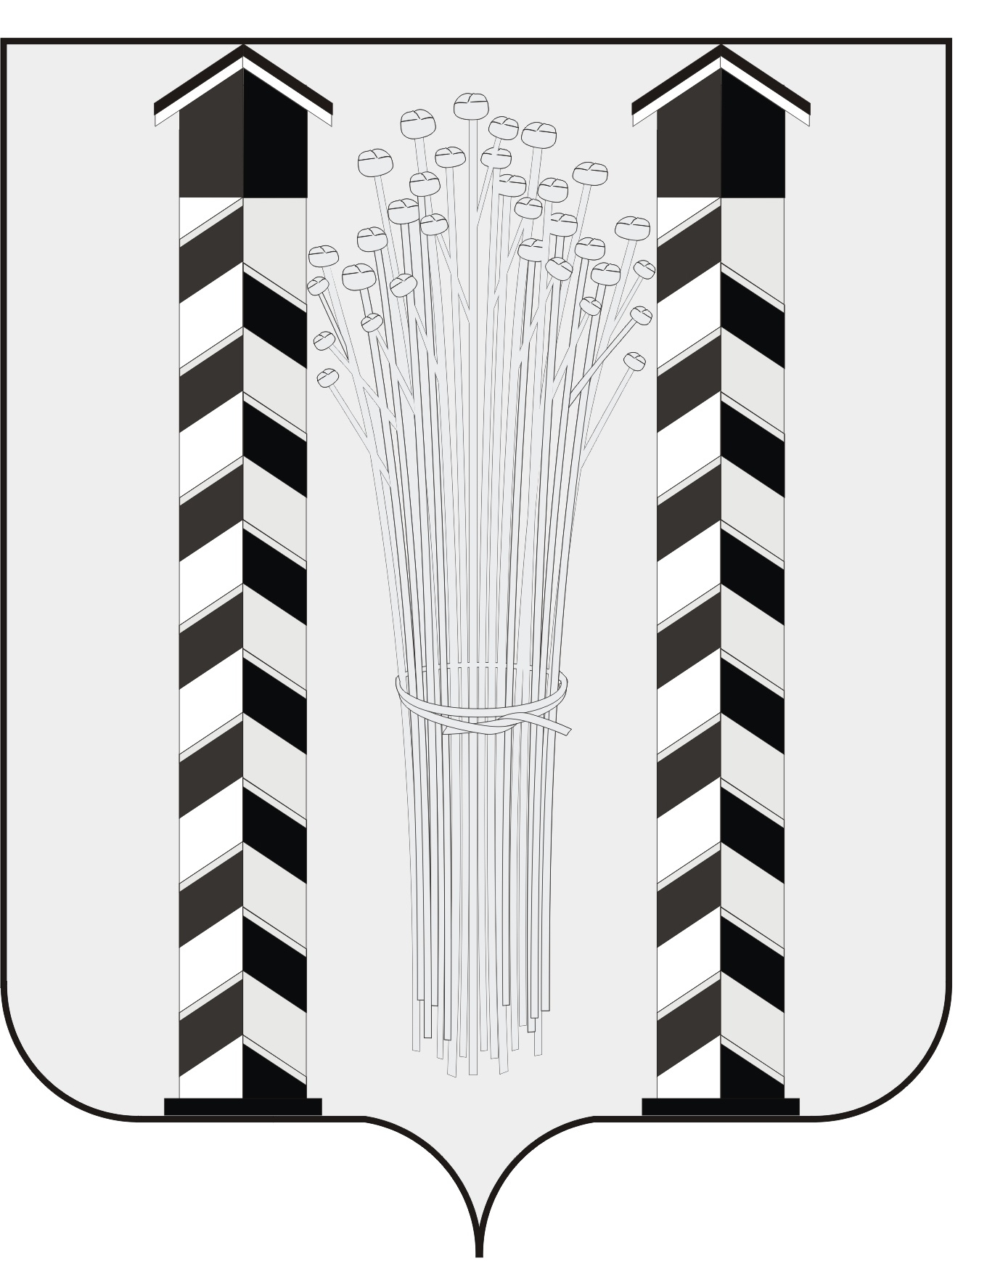
СОВЕТ ДЕПУТАТОВ
МОЧИЩЕНСКОГО СЕЛЬСОВЕТА
НОВОСИБИРСКОГО РАЙОНА НОВОСИБИРСКОЙ ОБЛАСТИ
пятого созыва
(шестая сессия)

Р Е Ш Е Н И Е

от « 28» апреля 2016 г. д. п. Мочище № 6

«О протесте прокурора на отдельные нормы Положения о бюджетном процессе в Мочищенском сельсовете Новосибирского района Новосибирской области от 14.03.2016г»

Рассмотрев протест прокурора Новосибирского района Новосибирской области от 14 марта 2016г. № 2-38-2016 на отдельные нормы Положения о бюджетном процессе в Мочищенском сельсовете Новосибирского района Новосибирской области, утверждённое решением Совета депутатов Мочищенского сельсовета от 20.11.2015г. Совет депутатов Мочищенского сельсовета Новосибирского района Новосибирской области
РЕШИЛ :
1.Удовлетворить протест прокурора Новосибирского района Новосибирской области от 14 марта 2016г. № 2-38-2016 на отдельные нормы Положения о бюджетном процессе в Мочищенском сельсовете Новосибирского района Новосибирской области.
2.Привести Положение о бюджетном процессе в Мочищенском сельсовете Новосибирского района Новосибирской области утверждённое решением Совета депутатов Мочищенского сельсовета от 20.11.2015г, в соответствие с требованиями действующего законодательства.
3.Пункт 1 статьи 10 дополнить текстом следующего содержания:
«основные направления таможенно-тарифной политики Российской Федерации и бюджетный прогноз Мочищенского сельсовета Новосибирского района Новосибирской области (проект бюджетного прогноза, проект изменений бюджетного прогноза Мочищенского сельсовета Новосибирского района Новосибирской области) на долгосрочный период (в случае, если представительный орган муниципального образования Мочищенского сельсовета Новосибирского района Новосибирской области примет решение о его формировании в соответствии с требованиями Бюджетного кодекса (статья 170.1 БК РФ));
4.Пункт 3 статьи 18 дополнить подпунктами 14,15 следующего содержания:
14) методики (проекты методик) и расчетов распределения межбюджетных трансфертов;
15) оценка ожидаемого исполнения бюджета Мочищенского сельсовета Новосибирского района Новосибирской области на текущий финансовый год;
5.Пункт 2 статьи 22 дополнить подпунктами 19,20,21 следующего содержания:
19) ведомственная структура расходов бюджета Мочищенского сельсовета Новосибирского района Новосибирской области на очередной финансовый год (очередной финансовый год и плановый период),
20) объем межбюджетных трансфертов Мочищенского сельсовета Новосибирского района Новосибирской области, получаемых из других бюджетов и (или) предоставляемых другим бюджетам бюджетной системы Российской Федерации в очередном финансовом году (очередном финансовом году и плановом периоде);
21) общий объем условно утверждаемых (утвержденных) расходов бюджета Мочищенского сельсовета Новосибирского района Новосибирской области, в случае утверждения бюджета на очередной финансовый год и плановый период на первый год планового периода в объеме не менее 2,5 процента общего объема расходов бюджета (без учета расходов бюджета, предусмотренных за счет межбюджетных трансфертов из других бюджетов бюджетной системы Российской Федерации, имеющих целевое назначение), на второй год планового периода в объеме не менее 5 процентов общего объема расходов бюджета (без учета расходов бюджета, предусмотренных за счет межбюджетных трансфертов из других бюджетов бюджетной системы Российской Федерации, имеющих целевое назначение);
6.В статье 27 в пункте 4 слова «не позднее 15 апреля» заменить на «не позднее 01 апреля» ;
7.Пункт 5 статьи 27 изложить в следующей редакции:
«Контрольно-счетная палата Новосибирского района Новосибирской области готовит заключение на годовой отчет об исполнении бюджета Мочищенского сельсовета Новосибирского района Новосибирской области с учетом данных внешней проверки годовой бюджетной отчетности главных администраторов средств бюджета Мочищенского сельсовета Новосибирского района Новосибирской области, сведений о законности, результативности и эффективности деятельности финансового органа, главных администраторов средств бюджета и получателей средств бюджета Мочищенского сельсовета Новосибирского района Новосибирской области в срок, не превышающий один месяц»;
8.Пункт 1 статьи 28 слова «не позднее 1 июня» заменить на «не позднее 1 мая»;
9.Подпункты 2,6 в пункте 2 статьи 29 исключить, в связи с тем, что с 01 января 2016 года указанные показатели утратили силу.

Председатель Совета депутатов Глава Мочищенского сельсовета

Т. Н. Корнилова В. М. Ковалев

